
HỌC VIỆN KỸ THUẬT MẬT MÃ

KHOA CÔNG NGHỆ THÔNG TIN

MÔN HỌC
CƠ SỞ BẢO MẬT VÀ AN TOÀN THÔNG TIN

ĐỀ TÀI
VIẾT CHƯƠNG TRÌNH BẰNG NGÔN NGỮ PYTHON ĐỂ THỰC HIỆN CHE GIẤU BẰNG CÁCH SỬ DỤNG MẶT NẠ DỮ LIỆU, ĐỂ BẢO VỆ DỮ LIỆU KHI TRUYỀN TRÊN KÊNH CÔNG KHAI

Nhóm: 12
Sinh viên thực hiện:
Mai Văn Tĩnh – CT060143
Đỗ Mạnh Nghĩa– CT060128

Giảng viên hướng dẫn:
ThS. Nguyễn Đào Trường

Hà Nội, 2025

MỤC LỤC

Contents
Chương 1. CƠ SỞ LÝ THUYẾT 7
1.1. Tổng quan về bảo mật thông tin và mật mã học 7
1.1.1. Mục tiêu và nguyên tắc của an toàn bảo mật thông tin 7
1.1.2. Vai trò của mật mã trong đảm bảo an toàn và bảo mật thông tin 8
1.2. Xác định yêu cầu bài toán 8
1.2.1. Xác định yêu cầu 8
1.2.2. Xác định thuật toán và công nghệ sử dụng 9
1.3. Tổng quan về Mặt nạ dữ liệu (Data Marsking) 9
1.3.1. Tại sao mặt nạ dữ liệu quan trọng? 9
1.3.2. Các loại mặt nạ dữ liệu 10
1.3.3. Các kỹ thuật của mặt nạ dữ liệu 10
1.3.4. Những loại dữ liệu yêu cầu mặt nạ dữ liệu 11
1.4. Tổng quan về thuật toán AES 11
1.4.1. Tổng quan 11
1.4.2. Các bước xử lý chính trong thuật toán AES 12
1.4.3. Mô tả thuật toán AES 12
1.4.4. Mã hóa 15
1.4.5. Giải mã 18
1.4.6. Các dạng tấn công AES và phương pháp phòng chống 19
1.5. Tổng quan về RSA 20
1.5.1. Giới thiệu về RSA 21
1.5.2. Cơ chế hoạt động của RSA 21
1.5.3. Đặc điểm của RSA 21
1.5.4. Ứng dụng của RSA 22
1.6. Tổng quan về HMAC 22
1.6.1. HMAC là gì? 22
1.6.2. Cơ chế hoạt động của HMAC 22
1.6.3. Đặc điểm chính của HMAC 23
1.7. Tổng quan về Python 23
1.7.1. Python là gì? 23
1.7.2. Ưu điểm và nhược điểm của Python? 24
1.7.3. Django Framework 25
1.8. Tổng quan về hệ quản trị CSDL MySQL 26
1.8.1. Hệ quản trị CSDL MySQL là gì? 26
1.8.2. Đặc điểm của hệ quản trị CSDL MySQL 27
1.9. Kết luận 27
Chương 2. Thiết kế và triển khai chương trình 29
2.1. Phân tích yêu cầu hệ thống 29
2.2. Thiết kế hệ thống 29
2.2.1. Kiến trúc tổng quan 30
2.2.2. Luồng hoạt động 30
2.2.3. Vai trò của các thành phần 30
2.3. Triển khai các thành phần chính 31
2.3.1. Triển khai AES-128 và CustomFernet 31
2.3.2. Triển khai RSA với OAEP 32
2.3.3. Tích hợp MySQL 32
2.4. Lưu đồ thuật toán 34
2.5. Mã nguồn minh họa 36
2.6. Kết luận 37
Chương 3. Thực nghiệm và đánh giá 38
3.1. Thực nghiệm hệ thống 38
3.1.1. Môi trường thực nghiệm 38
3.1.2. Các chức năng thực nghiệm 38
3.1.3. Kết quả thực nghiệm 40
3.2. Đánh giá hệ thống 40
3.2.1. Ưu điểm 40
3.2.2. Nhược điểm 41
3.3. Kết luận 41
● TÀI LIỆU THAM KHẢO 42

DANH MỤC HÌNH ẢNH

Hình 1.1 Mô tả thuật toán AES 8
Hình 1.2 Hàm AddRoundKey() của AES 10
Hình 1.3 Minh họa kết quả áp dụng biến đổi SubBytes () 11
Hình 1.4 Bảng thế S-box của AES 11
Hình 1.5 Hàm ShiftRows () của AES 12
Hình 1.6 Hàm MixColumns () của AES 12
Hình 1.7 Hàm InvShiftRows () của AES 13
Hình 1.8 Bảng thế cho hàm InvSubBytes () 14
Hình 1.9 Ngôn ngữ lập trình Python 19
Hình 1.10 Hệ quản trị cơ sở dữ liệu MySQL 22
Hình 2.1 Lưu đồ mã hóa thông tin lưu vào trong database 29
Hình 2.2 Lưu đồ mã hóa tin nhắn chat 30
Hình 2.3 Lưu đồ xác nhận người dùng 31
Hình 2.4 Hàm mã hóa thông tin 31
Hình 2.5 Hàm mã hóa tin nhắn 31
Hình 2.6 Hàm xác thực người dùng 32
Hình 3.1 Dữ liệu đã bị mã hoá 33
Hình 3.2 Dữ liệu được giải mã khi đăng nhập 33
Hình 3.3 Mã hoá tin nhắn trước khi gửi 34
Hình 3.4 Người nhận không có key AES 34
Hình 3.5 Người nhận có key nhưng không chính xác 34
Hình 3.6 Người nhận có chính xác key, tin nhắn được giải mã 35
LỜI NÓI ĐẦU
Trong bối cảnh công nghệ thông tin phát triển mạnh mẽ hiện nay, hầu hết thông tin của các tổ chức và cá nhân đều được lưu trữ trên các hệ thống máy tính. Sự phát triển của các tổ chức kéo theo nhu cầu ngày càng cao về việc chia sẻ thông tin với nhiều đối tượng khác nhau thông qua mạng lưới. Tuy nhiên, việc thông tin bị mất mát hoặc rò rỉ có thể gây ra những tác động nghiêm trọng đến tài nguyên thông tin, tài chính và uy tín của tổ chức cũng như cá nhân.
Các phương thức tấn công qua mạng ngày càng trở nên tinh vi và phức tạp, tạo ra nguy cơ mất dữ liệu hoặc thậm chí làm sụp đổ hoàn toàn hệ thống thông tin của một tổ chức. Do đó, đảm bảo an toàn thông tin trở thành một nhiệm vụ quan trọng, đầy thách thức và khó dự đoán đối với các hệ thống thông tin hiện đại.
Trước yêu cầu cấp thiết về bảo mật thông tin, bên cạnh việc triển khai các giải pháp bảo vệ phức tạp, kỹ thuật che giấu dữ liệu thông qua mặt nạ dữ liệu được xem là một phương pháp đơn giản, tiết kiệm chi phí và hiệu quả. Mặt nạ dữ liệu là quá trình thay đổi một phần dữ liệu trong cơ sở dữ liệu nhằm giữ nguyên cấu trúc ban đầu, đồng thời biến đổi các thông tin nhạy cảm để bảo vệ tính riêng tư.
Đề tài “Viết chương trình bằng ngôn ngữ Python để thực hiện che giấu dữ liệu bằng cách sử dụng mặt nạ dữ liệu, để bảo vệ dữ liệu khi truyền trên kênh công khai” tập trung vào việc xây dựng một chương trình sử dụng ngôn ngữ lập trình Python để thực hiện che giấu dữ liệu thông qua kỹ thuật mặt nạ dữ liệu, đồng thời bảo vệ dữ liệu trong quá trình truyền tải trên các kênh công khai bằng cách áp dụng thuật toán mã hóa AES (Advanced Encryption Standard).
Nội dung bài báo cáo sẽ gồm 3 chương :
Chương 1: Cơ sở lí thuyết
Chương 2: Thiết kế và triển khai chương trình
Chương 3: Thực nghiệm và đánh giá

CƠ SỞ LÝ THUYẾT

Tổng quan về bảo mật thông tin và mật mã học
Bảo mật thông tin là quá trình bảo vệ các dữ liệu và tài nguyên quan trọng khỏi sự truy cập, sử dụng, hoặc tiết lộ trái phép. Trong thời đại số hóa hiện nay, khi các thông tin quan trọng ngày càng được lưu trữ và xử lý trên các hệ thống mạng, bảo mật thông tin trở thành một yếu tố then chốt đối với cả cá nhân và tổ chức. Mọi hành vi xâm phạm vào thông tin cá nhân hoặc dữ liệu nhạy cảm đều có thể gây ra thiệt hại nghiêm trọng về tài chính, danh tiếng và thậm chí là an ninh quốc gia.
Mật mã học là một ngành trong khoa học máy tính tập trung vào việc nghiên cứu và phát triển các phương pháp mã hóa và giải mã dữ liệu nhằm bảo vệ thông tin khỏi các cuộc tấn công. Mật mã học có vai trò bảo vệ tính bảo mật, toàn vẹn và tính riêng tư của dữ liệu, giúp đảm bảo chỉ những người được phép mới có thể truy cập và sử dụng thông tin.
Tuy nhiên, bảo mật thông tin và mật mã học không thể đảm bảo 100% an toàn, vì những kẻ tấn công ngày nay có thể sử dụng nhiều phương pháp và kỹ thuật khác nhau để xâm nhập vào hệ thống. Vì vậy, công việc của các chuyên gia bảo mật không chỉ là xây dựng các phương thức bảo mật hiệu quả, mà còn phải liên tục cải tiến và phát triển các biện pháp mới để đối phó với các cuộc tấn công đang ngày càng tinh vi hơn.

Mục tiêu và nguyên tắc của an toàn bảo mật thông tin
Ba mục tiêu của an toàn bảo mật thông tin:
      - Tính bí mật: Tài sản của hệ thống được truy cập bởi người có thẩm quyền. Tính bí mật có thể được bảo vệ nhờ việc kiểm soát truy cập (theo nhiều kiểu khác nhau) hoặc nhờ các thuật toán mã hóa dữ liệu.
      - Tính toàn vẹn dữ liệu: Tài sản của hệ thống chỉ được thay đổi bởi những người có thẩm quyền.
      - Tính sẵn dùng: Tài sản luôn sẵn sàng được sử dụng bởi những người có thẩm quyền.
Nguyên tắc của an toàn bảo mật thông tin:
      - Việc thẩm định về bảo mật phải là khó và cần tính tới tất cả các tình huống khả năng tấn công có thể thực hiện.
      - Tài sản được bảo vệ cho tới khi hết giá trị sử dụng hoặc hết bí mật.

Vai trò của mật mã trong đảm bảo an toàn và bảo mật thông tin
Mật mã học có một vai trò quan trọng trong đảm bảo an toàn và bảo mật thông tin bằng cách mã hóa thông tin để ngăn chặn truy cập trái phép từ bên ngoài. Các thuật toán mã hóa thông thường được sử dụng để bảo vệ thông tin bao gồm AES, DES và RSA.
Mã hóa đối xứng (symmetric encryption) được sử dụng để mã hóa thông tin với một khóa bí mật chung giữa người gửi và người nhận. Khóa bí mật này được sử dụng cho cả mã hóa và giải mã thông tin. Các ví dụ về mã hóa đối xứng bao gồm AES, DES, và Blowfish.
Mã hóa bất đối xứng (asymmetric encryption) sử dụng hai khóa khác nhau - một khóa công khai và một khóa bí mật - để mã hóa và giải mã thông tin. Khóa công khai được chia sẻ rộng rãi và được sử dụng để mã hóa thông tin, trong khi khóa bí mật chỉ được người nhận giữ và sử dụng để giải mã thông tin. Ví dụ của mã hóa bất đối xứng bao gồm RSA và ECC.
Ngoài ra, mật mã còn được sử dụng để xác thực người dùng và bảo vệ dữ liệu trên mạng bằng các giao thức bảo mật như SSL/TLS.
Tóm lại, mật mã học đóng một vai trò quan trọng trong bảo vệ thông tin bằng cách mã hóa thông tin và ngăn chặn truy cập trái phép từ bên ngoài.

Xác định yêu cầu bài toán

Xác định yêu cầu
Viết chương trình bằng ngôn ngữ Python để thực hiện che giấu dữ liệu bằng cách sử dụng mặt nạ dữ liệu, để bảo vệ dữ liệu khi truyền trên kênh công khai.
Vấn đề đặt ra là bảo vệ dữ liệu khi truyền trên kênh công khai bằng cách sử dụng mặt nạ dữ liệu. Để giải quyết vấn đề này, chúng ta cần viết một chương trình bằng ngôn ngữ Python (khác với C++, Java, JS) để thực hiện chức năng che giấu dữ liệu bằng mặt nạ. Chương trình sẽ nhận dữ liệu đầu vào là một chuỗi và sử dụng ký tự nhiễu để thay thế cho các ký tự trong chuỗi dữ liệu.Kết quả đầu ra sẽ là một chuỗi mới được che giấu dữ liệu bằng mặt nạ.
Điều này sẽ giúp bảo vệ dữ liệu của người dùng khi truyền trên kênh công khai và giảm nguy cơ bị đánh cắp thông tin cá nhân.

Xác định thuật toán và công nghệ sử dụng
Để giải quyết, chương trình sử dụng Python để triển khai mã hóa dữ liệu bằng AES-128 và CustomFernet, xác thực bằng HMAC-SHA256, trao đổi khóa an toàn qua RSA-1024 với OAEP, và lưu trữ kết quả trong MySQL.
Dữ liệu đầu vào là chuỗi thông tin cần bảo vệ, được mã hóa thành token bảo mật, với khóa AES được trao đổi qua kênh công khai. Kết quả là dữ liệu được bảo vệ khỏi nguy cơ bị đánh cắp hoặc sửa đổi khi truyền tải.

Tổng quan về Mặt nạ dữ liệu (Data Marsking)
Mặt nạ dữ liệu (Data Masking), còn được biết đến với các tên gọi như che giấu dữ liệu, ẩn danh dữ liệu hoặc giả danh dữ liệu, là một kỹ thuật nhằm thay thế các thông tin nhạy cảm bằng các giá trị giả lập có chức năng tương tự. Mục tiêu chính của phương pháp này là bảo vệ dữ liệu bí mật, đặc biệt trong các tình huống mà tổ chức cần chia sẻ thông tin với bên thứ ba mà không muốn tiết lộ nội dung thực tế. Kỹ thuật này đảm bảo rằng dữ liệu nhạy cảm được ẩn đi, trong khi vẫn duy trì cấu trúc và tính chất cơ bản của dữ liệu gốc.
Quá trình thực hiện mặt nạ dữ liệu bao gồm việc thay thế các giá trị thực bằng các giá trị giả lập, được tạo ra thông qua các quy tắc hoặc thuật toán cụ thể như thay thế ký tự, xáo trộn, cắt ngắn, chèn thêm hoặc sinh ra dữ liệu mới. Những giá trị giả lập này được thiết kế sao cho không ảnh hưởng đến tính toàn vẹn và độ chính xác của tập dữ liệu, đồng thời vẫn đáp ứng được nhu cầu sử dụng trong các hoạt động như kiểm thử hệ thống hoặc phân tích dữ liệu.
Data masking được sử dụng để đảm bảo an toàn và bảo mật thông tin của khách hàng và nhân viên trong các hệ thống phần mềm, cơ sở dữ liệu và ứng dụng web. Nó được sử dụng để đáp ứng các yêu cầu của các quy định về bảo mật dữ liệu như GDPR, HIPAA và PCI DSS.
Data Masking là một kỹ thuật bảo mật dữ liệu quan trọng được sử dụng để bảo vệ thông tin nhạy cảm của người dùng và đáp ứng các quy định bảo mật dữ liệu.

Tại sao mặt nạ dữ liệu quan trọng?
Mặt nạ dữ liệu ngày càng quan trọng do số lượng vi phạm dữ liệu gia tăng, đòi hỏi các tổ chức phải nâng cao bảo mật. Nó cần thiết khi sao chép dữ liệu sản xuất cho mục đích phi sản xuất như thử nghiệm hoặc phân tích, giúp bảo vệ thông tin nhạy cảm khỏi rò rỉ từ nội bộ hoặc bên ngoài. Ngoài ra, mặt nạ dữ liệu hỗ trợ tuân thủ các quy định bảo mật như GDPR và CCPA, giảm nguy cơ bị phạt và tăng cường an toàn dữ liệu trong bối cảnh chính sách bảo vệ thông tin ngày càng nghiêm ngặt.

Các loại mặt nạ dữ liệu
      - Mặt nạ dữ liệu tĩnh (SDM): Trong SDM, dữ liệu được che giấu trong cơ sở dữ liệu gốc, sau đó được sao chép vào môi trường thử nghiệm để doanh nghiệp có thể chia sẻ môi trường dữ liệu thử nghiệm với nhà cung cấp bên thứ ba.
      - Mặt nạ dữ liệu động (DDM): Trong DDM, không cần nguồn dữ liệu thứ hai để lưu trữ dữ liệu được che một cách linh hoạt. Dữ liệu nhạy cảm ban đầu vẫn còn trong kho lưu trữ và ứng dụng có thể truy cập được khi được
hệ thống cho phép. Dữ liệu không bao giờ được tiết lộ cho người dùng trái phép, nội dung được xáo trộn trong thời gian thực theo yêu cầu để làm cho
nội dung bị che khuất. Chỉ những người dùng được ủy quyền mới có thể xem dữ liệu xác thực. Một proxy ngược thường được sử dụng để đạt được DDM. Các phương pháp động khác để đạt được DDM thường được gọi là mặt nạ dữ liệu nhanh chóng .

Các kỹ thuật của mặt nạ dữ liệu
- Thay thế:Trong phương pháp thay thế, như tên gọi của nó, các doanh nghiệp thay thế dữ liệu gốc bằng dữ liệu ngẫu nhiên từ tệp tra cứu được cung cấp hoặc tùy chỉnh. Đây là một cách hiệu quả để ngụy trang dữ liệu vì các doanh nghiệp giữ được giao diện xác thực của dữ liệu.
- Xáo trộn:Xáo trộn là một phương pháp che dấu dữ liệu phổ biến khác. Trong phương pháp xáo trộn, giống như thay thế, các doanh nghiệp thay thế dữ liệu gốc bằng một dữ liệu có vẻ xác thực khác nhưng họ xáo trộn các thực thể trong cùng một cột một cách ngẫu nhiên.
- Phương sai số và ngày: Đối với tập dữ liệu tài chính và tập dữ liệu theo ngày, việc áp dụng phương sai tương tự để tạo tập dữ liệu mới không làm thay đổi độ chính xác của tập dữ liệu trong khi ẩn dữ liệu. Sử dụng phương sai để tạo tập dữ liệu mới cũng thường được sử dụng trong tạo dữ liệu tổng hợp.
- Mã hóa: Mã hóa là thuật toán che dấu dữ liệu phức tạp nhất. Người dùng chỉ có thể truy cập dữ liệu nếu họ có khóa giải mã.
- Xáo trộn ký tự: Phương pháp này liên quan đến việc sắp xếp lại thứ tự các ký tự một cách ngẫu nhiên. Quá trình này là không thể đảo ngược nên không thể lấy được dữ liệu gốc từ dữ liệu đã xáo trộn.
- Nulling out hoặc Delete: Thay thế dữ liệu nhạy cảm bằng giá trị null cũng là một cách tiếp cận mà các doanh nghiệp có thể ưa thích trong nỗ lực che giấu dữ liệu của họ. Mặc dù nó làm giảm độ chính xác của kết quả thử nghiệm mà hầu hết được duy trì trong các phương pháp khác, nhưng đây là cách tiếp cận đơn giản hơn khi doanh nghiệp không che giấu do mục đích xác thực mô hình.
- Masking out: Trong phương pháp che giấu, chỉ một số phần của dữ liệu gốc được che giấu. Nó tương tự như Nulling out vì nó không hiệu quả trong môi trường thử nghiệm

Những loại dữ liệu yêu cầu mặt nạ dữ liệu
      - Thông tin nhận dạng cá nhân (PII): Bất kỳ dữ liệu nào có thể được sử dụng để nhận dạng một người cụ thể. Ví dụ: họ và tên, số an sinh xã hội, số giấy phép lái xe và số hộ chiếu.
      - Thông tin sức khỏe được bảo vệ (PHI): PHI bao gồm thông tin nhân khẩu học, lịch sử y tế, kết quả xét nghiệm và xét nghiệm, tình trạng sức khỏe tâm thần, thông tin bảo hiểm và các dữ liệu khác mà chuyên gia chăm sóc sức khỏe thu thập để xác định dịch vụ chăm sóc phù hợp.
      - Thông tin thẻ thanh toán (PCI-DSS): Có một tiêu chuẩn bảo mật thông tin để các tổ chức tuân theo khi xử lý thẻ tín dụng có thương hiệu từ các chương trình thẻ lớn.
      - Sở hữu trí tuệ (IP): IP đề cập đến những sáng tạo của trí tuệ, chẳng hạn như phát minh; tác phẩm văn học nghệ thuật; kiểu dáng; và các biểu tượng, tên và hình ảnh được sử dụng trong thương mại.

Tổng quan về thuật toán AES

Tổng quan
AES (viết tắt của từ tiếng anh: Advanced Encryption Standard, hay Tiêu chuẩn mã hóa nâng cao) là một thuật toán mã hóa khối được chính phủ Hoa Kỳ áp dụng làm tiêu chuẩn mã hóa.
Thuật toán được xây dựng dựa trên Rijndael Cipher phát triển bởi 2 nhà mật mã học người Bỉ: Joan Daemen và Vincent Rijmen.
AES làm việc với các khối dữ liệu 128bit và độ dài khóa 128bit, 192bit hoặc 256bit. Các khóa mở rộng sử dụng trong chu trình được tạo ra bởi thủ tục sinh khóa Rijndael.
Hầu hết các phép toán trong thuật toán AES đều thực hiện trong một trường hữu hạn của các byte. Mỗi khối dữ liệu đầu vào 128bit được chia thành 16 byte, có thể xếp thành 4 cột, mỗi cột 4 phần tử hay một ma trận 4x4 của các byte, nó gọi là ma trận trạng thái.
Tùy thuộc vào độ dài của khóa khi sử dụng 128bit, 192bit hay 256bit mà thuật toán được thực hiện với số lần lặp khác nhau.

Các bước xử lý chính trong thuật toán AES
Khởi tạo khóa: Khóa được khởi tạo bằng cách sử dụng thuật toán khóa bí mật để tạo ra một khóa bí mật với độ dài tương ứng với cấp độ bảo mật được yêu cầu.
Pha khởi tạo: Trong pha này, khối dữ liệu đầu vào được thêm vào một khối dữ liệu khởi tạo (IV) để tạo ra một khối dữ liệu mới.
Mã hóa: Khối dữ liệu mới được mã hóa bằng cách sử dụng một chuỗi khóa con. Thuật toán AES sử dụng một số lượng vòng lặp khác nhau để mã hóa dữ liệu.
Giải mã: Sau khi dữ liệu đã được mã hóa, dữ liệu được giải mã bằng cách sử dụng cùng một chuỗi khóa con và các vòng lặp tương ứng để khôi phục dữ liệu ban đầu.
Pha kết thúc: Sau khi quá trình mã hóa và giải mã hoàn tất, các khối dữ liệu cuối cùng được thêm vào khối dữ liệu kết thúc để đảm bảo tính toàn vẹn của dữ liệu.

Mô tả thuật toán AES
- Mô tả thuật toán AES
Bắt đầu thuật toán bản rõ (input) được copy vào mảng trạng thái. Sau khi cộng với khóa Round Key khởi tạo mảng trạng thái được biến đổi bằng các thực hiện một hàm vòng (round function) Nr lần (10, 12, hoặc 14 phụ thuộc vào độ dài khóa) trong đó lần cuối cùng thực hiện khác các lần trước đó. Trạng thái sau lần lặp cuối cùng sẽ được chuyển thành output của thuật toán.
Hàm vòng được tham số hóa sử dụng một (key schedule) dãy các khóa được biểu diễn như là môṭ mảng 1 chiều của các word 4-byte được sinh ra từ thủ tuc̣ sinh khóa (Key Expansion).
Tất cả các vòng đều thực hiện các công việc giống nhau dựa trên 4 hàm (theo thứ tự ) SubBytes(), ShiftRows(), MixColumns() và AddRoundKey() trừ vòng cuối cùng bỏ qua việc thực hiện hàm MixColumns()
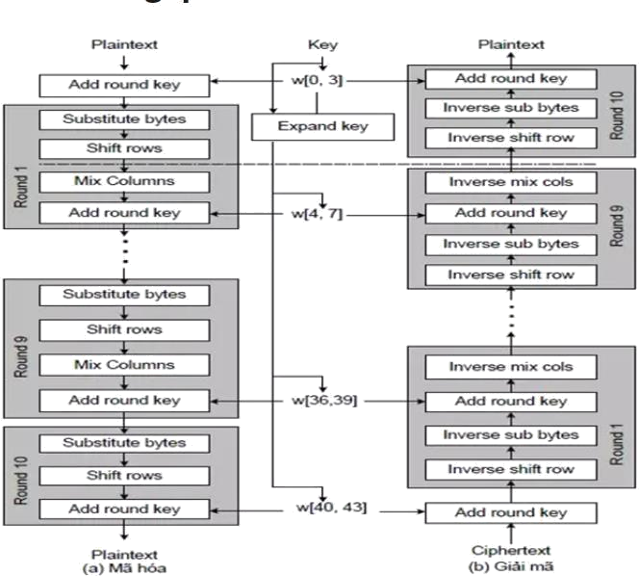
Hình 1.1 Mô tả thuật toán AES
- Trạng thái (State)
Các thao tác bên trong của AES được thực hiện trên một mảng 2 chiều các byte được gọi là trạng thái. Một trạng thái gồm bốn hàng các byte, mỗi hàng có Nb byte trong đó Nb là kích thước của khối chia cho 32. Mảng trạng thái ký hiệu là s trong đó mỗi byte của mảng có 2 chỉ số hàng r và cột c (0 ≤r, c < 4).
Tại thời điểm bắt đầu input của thuật toán – mảng các byte in 0, in1, …, in15 được copy vào mảng trạng thái theo qui tắc được minh hoạ bằng hình vẽ:
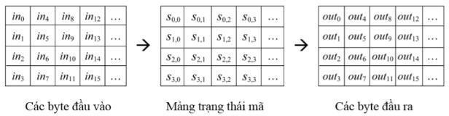
Trong đó các giá trị của mảng s và mảng output được tính như sau: s[r, c] = in[r + 4c] Ɐ 0 ≤ r, c < 4
out[r + 4c] = s[r, c] Ɐ 0 ≤ r, c < 4
- Bảng liệt kê khóa
Các khóa vòng được phát sinh từ khóa mã bằng bảng liệt kê khóa. Thao tác này bao gồm 2 bước chính: mở rộng khóa và chọn khóa vòng. Nguyên tắc cơ bản được thể hiện như sau:
- Tổng số bit khóa vòng bằng độ dài khối nhân với số vòng cộng thêm 1 (ví dụ: với độ dài khối là 128 và có 10 vòng thì cần 1408bit khóa vòng).
- Khóa mã được mở rộng thành một khóa mở rộng.
Các khóa vòng được lấy từ khóa mở rộng trên theo cách sau: khóa vòng đầu tiên gồm có Nb từ đầu tiên, khóa vòng thứ hai gồm Nb từ tiếp theo và cứ tiếp tục cho đến hết.
Mở rộng khóa
- Khóa mở rộng là một mảng tuyến tính từ các từ 4byte và được kí hiệu là:W [ Nb * (Nr +1)]
- Nk từ đầu tiên chứa khóa mã. Tất cả các từ khác được định nghĩa đệ quy theo các từ có chỉ số nhỏ hơn. Hàm mở rộng khóa phụ thuộc vào giá trị Nk.
Các hằng số vòng độc lập với Nk và được định nghĩa là: Rcon[i] = (RC[i], ‘00’, ‘00’, ‘00’)
Trong đó:
  - RC[i] đại diện cho một phần tử trong GF (28) với giá trị x(i-1) sao cho:
  - RC[1]=1
  - RC[i] = x (RC [i 1]) = x (i 1)
Sau đây sẽ đi vào chi tiết việc định nghĩa “trạng thái” cũng như nội dung các phép toán được sử dụng trong thuật toán AES

Mã hóa
- Hàm AddRoundKey()
Trong hàm này một khóa vòng (Round Key) sẽ được cộng vào mảng trạng thái bằng một thao tác XOR bit. Mỗi khóa vòng gồm Nb word được sinh ra bởi thủ tục sinh khóa. Các word này sẽ được cộng vào mỗi cột của mảng trạng thái.
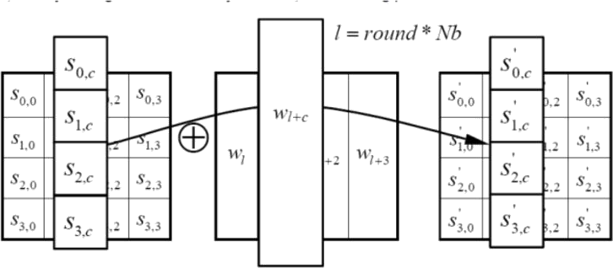
Hình 1.2 Hàm AddRoundKey() của AES

- Hàm SubBytes ()
Hàm SubBytes () thực hiện phép thay thế các byte của mảng trạng thái bằng cách sử dụng môṭ bảng thế S -box, bảng thế này là khả nghịch và được xây dựng bằng cách kết hợp hai biến đối sau:
  - Nhân nghịch đảo trên trường hữn haṇ GF(28), phần tử {00} được ánh xạ thành chính nó
  - Áp dụng biến đổi Affine sau (trên GF(2))

Các phần tử biến đổi affine của S-box có thể được biểu diễn dưới dạng ma trận như sau:
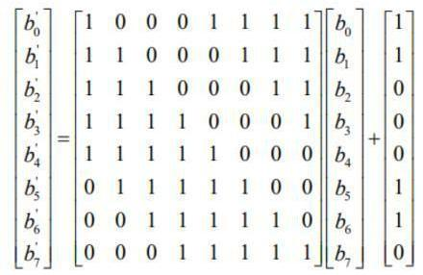
Hình sau minh họa kết quả của việc áp dụng hàm biến đổi SubBytes() đối với mảng trạng thái:
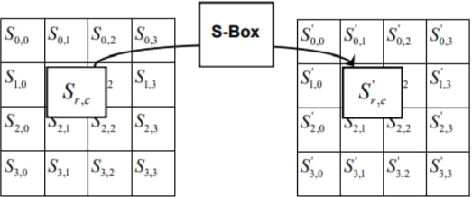
Hình 1.3 Minh họa kết quả áp dụng biến đổi SubBytes ()
Bảng thế S -box được sử dụng trong hàm SubBytes () có thể được biểu diễn dưới dạng hexa như sau:
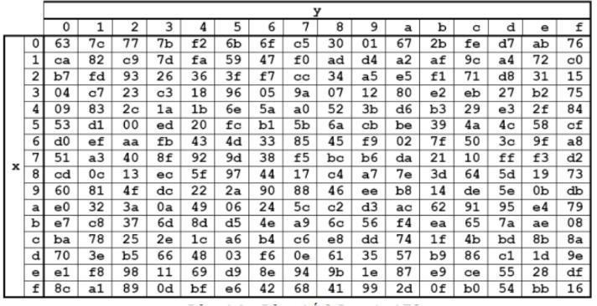
Hình STYLEREF 1 \s 1. SEQ Hình \* ARABIC \s 1 4 Bảng thế S-box của AES
- Hàm ShiftRow()
Trong hàm này các byte trong 3 hàng cuối của mảng trạng thái sẽ được dịch vòng với số lần dịch (hay số byte bị dịch) khác nhau. Hàng đầu tiên r = 0 không bị dịch. Cụ thể hàm này sẽ tiến hành biến đổi sau:
S’r,c = Sr,(c + shift ( r, Nb)) mod Nb (Nb = 4)
trong đó giá trị dịch shift (r, Nb) phụ thuôc̣ vào số hàng r như sau:
shift(1, 4) = 1, shift(2, 4) = 2, shift(3, 4) = 3.
Thao tác này sẽ chuyển các byte tới các vị trí thấp hơn trong các hàng, trong khi các byte thấp nhất sẽ được chuyển lên đầu của hàng. Tất các các mô tả trên có thể minh họa qua hình vẽ sau:
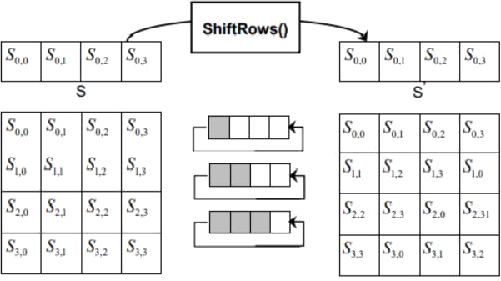
Hình 1.5 Hàm ShiftRows () của AES
- Hàm MixColumns()
Hàm này làm việc trên các cột của bảng trạng thái, nó coi mỗi cột của mảng trạng thái như là một đa thức gồm 4 hạng tử. Các cột sẽ được xem như là các đa thức trên GF(28 ) và được nhân theo modulo x4 + 1 với một đa thức cố định a(x):
a(x) = {03}x3 + {01}x2 + {01}x + {02}
Có thể minh họa việc thực hiện của hàm này bằng hình vẽ sau:
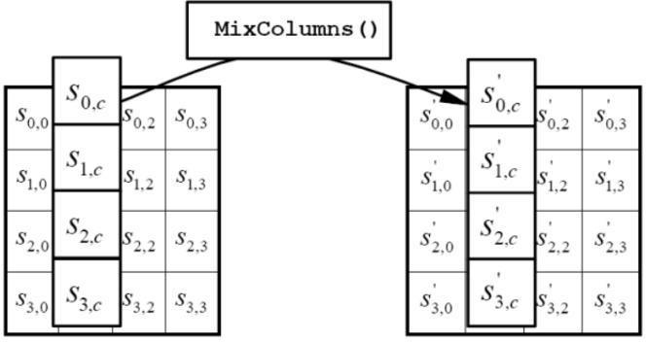
Hình STYLEREF 1 \s 1. SEQ Hình \* ARABIC \s 1 6 Hàm MixColumns () của AES
- Hàm Encrypt()
Thuật toán mã hóa có cấu trúc sử dụng 4 hàm chính:
  - Hàm SubBytes ()
  - Hàm ShiftRow ()
  - Hàm MixColumns ()
  - Hàm AddRoundKey ()
- Thời gian mã hóa
Thời gian mã hóa tính bằng thời gian bắt đầu mã hóa cho đến thời gian kết thúc mã hóa.

Giải mã
- Hàm Decrypt ()
Đọc file đã mã hóa dưới dạng một mảng byte
Tiến hành gọi hàm InvCipher (Phương thức đảo ngược lại quá trình)
Lưu file sau khi giải mã
- Hàm InvCipher
Lần lượt đảo ngược lại quá trình mã hóa
- Hàm InvShiftRows()
Hàm này là hàm ngược của hàm ShiftRows(). Các byte của ba hàng cuối của mảng trạng thái sẽ được dịch vòng với các vị trí dịch khác nhau. Hàng đầu tiên không bị dịch, ba hàng cuối bị dịch đi Nb – shift(r, Nb) byte trong đó có các giá trị shift(r, Nb) phụ thuộc vào số hàng.
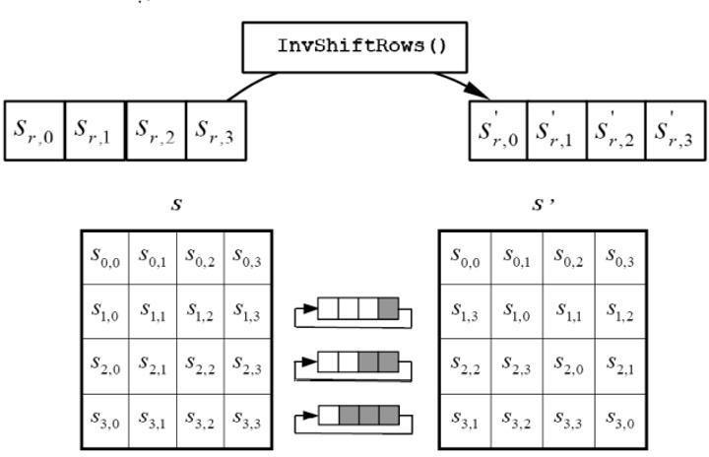
Hình STYLEREF 1 \s 1. SEQ Hình \* ARABIC \s 1 7 Hàm InvShiftRows () của AES

- Hàm InvSubBytes()
Hàm này là hàm ngược của hàm SubBytes(), hàm sử dụng nghịch đảo của biến đổi Affine bằng cách thực hiện nhân nghịch đảo trên GF (28).
Bảng thế được sử dụng trong hàm là:
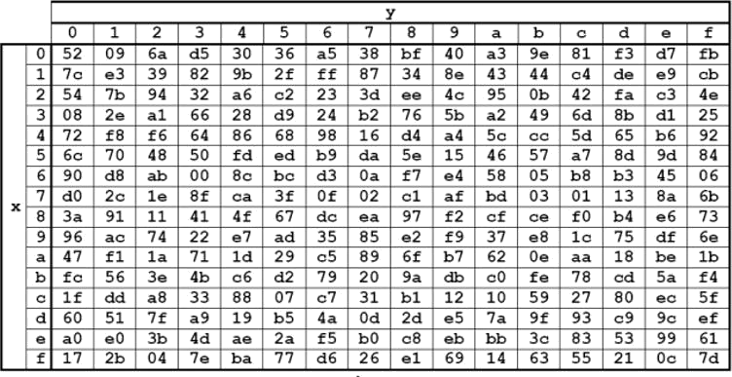

Hình STYLEREF 1 \s 1. SEQ Hình \* ARABIC \s 1 8 Bảng thế cho hàm InvSubBytes ()

- Hàm InvMixColumns()
Hàm này là hàm ngược của hàm MixColumns (). Hàm làm việc trên các cột của mảng trạng thái, coi mỗi cột như là một ô đa thức 4 hạng tử. Các cột được xem là các đa thức trên GF(28 ) và được nhân theo modulo x 4 +1 với một đa thức cố định là a -1 (x).
Và có thể mô tả bằng phép nhân ma trận như sau:
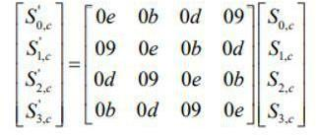
Trong đó 0 ≤ c ˂ Nb
- Thời gian giải mã
Thời gian giải mã được tính bằng thời gian bắt đầu giải mã cho đến thời gian kết thúc giải mã.

Các dạng tấn công AES và phương pháp phòng chống
- Side-channelattack
Side Channels (Kênh kề) được định nghĩa là các kênh đầu ra không mong muốn từ một hệ thống.
Tấn công kênh bên hay còn gọi là Tấn công kênh kề là loại tấn công dễ thực hiện trong các loại tấn công mạnh chống lại quá trình triển khai mã hóa,và mục tiêu của loại tấn công này là phân tích các nguyên tố, các giao thức, modul, và các thiết bị trong mỗi hệ thống.
Phân loại:
      - Tấn công thời gian.
      - Tấn công dựa vào lỗi.
      - Tấn công phân tích năng lượng.
      - Tấn công phân tích điện từ.
- Known attacks
Vào năm 2002, Nicolas Courtois và Josef Pieprzyk phát hiện một tấn công trên lý thuyết gọi là tấn công XSL và chỉ ra điểm yếu tiềm tàng của AES.
Tuy nhiên, một vài chuyên gia về mật mã học khác cũng chỉ ra một số vấn đề trong cơ sở toán học của tấn công này và cho rằng các tác giả đã có sai lầm trong tính toán. Việc tấn công dạng này có thực sự trở thành hiện thực hay không vẫn còn để ngỏ và cho tới nay thì tấn công XSL vẫn chỉ là suy đoán.
- Các phương pháp phòng chống
Các phương pháp phòng chống:
Phương pháp 1 Sử dụng các biện pháp để tăng tính bảo mật của các thuật toán mã hóa.
Phương pháp 2 : Bảo vệ dữ liệu theo phương pháp vật lý. Nếu một kẻ tấn công không thể tiếp cận vật lý với dữ liệu, dĩ nhiên khả năng đánh cắp khóa mã hóa sẽ khó khăn hơn. Vì vậy, trước những cuộc tấn công qua âm thanh tiềm tàng, bạn có thể sử dụng các giải pháp bảo vệ vật lý như đặt laptop vào các hộp cách ly âm thanh, không để ai lại gần máy tính khi đang giải mã dữ liệu hoặc sử dụng các nguồn âm thanh băng rộng tần số đủ cao để gây nhiễu.
Phương pháp 3: Kết hợp cả 2 cách trên.

Tổng quan về RSA
RSA (Rivest-Shamir-Adleman) là một thuật toán mã hóa bất đối xứng được sử dụng rộng rãi trong các hệ thống bảo mật hiện đại. Thuật toán này đóng vai trò quan trọng trong việc bảo vệ dữ liệu khi truyền qua kênh công khai và xác minh nguồn gốc thông tin.

Giới thiệu về RSA
RSA được phát triển vào năm 1977 bởi Ron Rivest, Adi Shamir và Leonard Adleman tại MIT. Thuật toán này được đặt theo tên của ba nhà phát triển và là một trong những thuật toán mã hóa bất đối xứng đầu tiên được công bố rộng rãi. RSA dựa trên bài toán phân tích số nguyên lớn thành thừa số nguyên tố (integer factorization problem), một vấn đề tính toán khó trong lý thuyết số, đảm bảo tính bảo mật cao cho các ứng dụng mã hóa và chữ ký số.

Cơ chế hoạt động của RSA

RSA hoạt động dựa trên cặp khóa gồm khóa công khai và khóa bí mật:
- Khóa công khai: Được chia sẻ công khai, dùng để mã hóa dữ liệu hoặc xác minh chữ ký số.
- Khóa bí mật: Được giữ bí mật, dùng để giải mã dữ liệu hoặc tạo chữ ký số.
Quá trình sinh khóa bao gồm các bước sau:
- Chọn hai số nguyên tố lớn p và q, tính n = p * q (modulus) và hàm Euler φ(n) = (p-1)(q-1).
- Chọn số mũ công khai e (thường là 65537), sao cho e và φ(n) nguyên tố cùng nhau.
- Tính số mũ bí mật d sao cho e * d ≡ 1 (mod φ(n)), sử dụng thuật toán Euclid mở rộng.
- Kết quả là cặp khóa: khóa công khai (e, n) và khóa bí mật (d, n).
Quá trình mã hóa và giải mã:
- Mã hóa: Dữ liệu m (biểu diễn dưới dạng số nguyên nhỏ hơn n) được mã hóa thành c = m^e mod n bằng khóa công khai (e, n).
- Giải mã: Ciphertext c được giải mã thành m = c^d mod n bằng khóa bí mật (d, n).

Đặc điểm của RSA
RSA có các đặc điểm nổi bật sau:
- Tính bất đối xứng: Không yêu cầu trao đổi khóa bí mật trước, phù hợp cho các kênh không an toàn, giúp giải quyết vấn đề phân phối khóa trong mã hóa đối xứng.
- Độ bảo mật: Dựa trên độ khó của bài toán phân tích n thành p và q, với độ bảo mật tăng theo độ dài khóa (ví dụ: 1024-bit, 2048-bit).
- Hiệu suất: Chậm hơn mã hóa đối xứng như AES do tính toán số học mô-đun phức tạp, nên thường chỉ dùng để mã hóa dữ liệu nhỏ (như khóa) hoặc ký số.
- Tính linh hoạt: Hỗ trợ cả mã hóa và chữ ký số, đáp ứng nhiều nhu cầu bảo mật khác nhau.

Ứng dụng của RSA
RSA được sử dụng rộng rãi trong nhiều lĩnh vực:
- Trao đổi khóa an toàn: Trong các giao thức như SSL/TLS, RSA mã hóa khóa của thuật toán đối xứng (như AES) để truyền qua kênh công khai.
- Chữ ký số: RSA được dùng để tạo và xác minh chữ ký số, đảm bảo tính toàn vẹn và nguồn gốc của thông điệp, ví dụ trong email bảo mật (PGP).
- Xác thực danh tính: RSA hỗ trợ xác minh danh tính trong các hệ thống VPN hoặc giao dịch trực tuyến.
- Mã hóa kết hợp: RSA thường kết hợp với mã hóa đối xứng trong hệ thống hybrid encryption, mã hóa khóa đối xứng để tối ưu hiệu suất khi xử lý dữ liệu lớn.
RSA là một trong những thuật toán nền tảng của mã hóa bất đối xứng, cung cấp giải pháp an toàn và linh hoạt cho các hệ thống bảo mật hiện đại.

Tổng quan về HMAC

HMAC là gì?
HMAC (Hash-based Message Authentication Code) là một cơ chế xác thực thông điệp dựa trên hàm băm mật mã, được thiết kế để đảm bảo tính toàn vẹn và xác thực nguồn gốc dữ liệu trong các hệ thống bảo mật. Được giới thiệu bởi Bellare, Canetti và Krawczyk vào năm 1996, HMAC kết hợp một hàm băm mật mã (như MD5, SHA-1, SHA-2, hoặc SHA-3) với một khóa bí mật, tạo ra một chữ ký số duy nhất cho dữ liệu đầu vào. Cơ chế này được chuẩn hóa bởi NIST (FIPS 198-1) và sử dụng rộng rãi trong các giao thức bảo mật như TLS, IPsec.

Cơ chế hoạt động của HMAC

HMAC hoạt động bằng cách:
- Sử dụng một khóa bí mật và dữ liệu đầu vào (message).
- Tạo hai giá trị khóa nội bộ: ipad (khóa XOR với một hằng số, thường là 0x36) và opad (khóa XOR với hằng số khác, thường là 0x5c).
- Thực hiện hai lần băm:
  - Lần 1: Băm (ipad || dữ liệu) bằng hàm băm đã chọn.
  - Lần 2: Băm (opad || kết quả lần 1) để tạo chữ ký HMAC cuối cùng.
Kết quả là một giá trị băm cố định, phụ thuộc vào dữ liệu và khóa, không thể tái tạo nếu thiếu khóa bí mật.

Đặc điểm chính của HMAC
- Tính toàn vẹn: Đảm bảo dữ liệu không bị thay đổi, vì bất kỳ sửa đổi nào cũng làm HMAC thay đổi.
- Xác thực nguồn gốc: Chỉ người sở hữu khóa bí mật mới tạo được HMAC đúng, xác minh nguồn dữ liệu.
- Tính hiệu quả: Kết hợp ưu điểm của hàm băm (nhanh, không đảo ngược) với khóa bí mật để tăng bảo mật.

Tổng quan về Python

Python là gì?
Python là một ngôn ngữ lập trình phổ biến, được sử dụng rộng rãi trong nhiều lĩnh vực như phát triển web, phân tích dữ liệu, học máy và tự động hóa. Python nổi bật nhờ cú pháp đơn giản, dễ đọc và dễ học, điều này giúp các lập trình viên có thể phát triển các ứng dụng nhanh chóng và hiệu quả. Python hỗ trợ nhiều kiểu dữ liệu và thư viện mạnh mẽ, giúp việc lập trình trở nên thuận tiện và dễ dàng hơn. Một số ứng dụng của Python:
- Phát triển web: Thông qua các framework như Django và Flask.
- Phân tích dữ liệu: Với các thư viện như NumPy, pandas, và Matplotlib.
- Tự động hóa: Sử dụng để viết script tự động hóa các công việc.
- Phát triển trò chơi: Thông qua thư viện Pygame.
- Ứng dụng di động: Kivy hỗ trợ phát triển ứng dụng đa nền tảng.
- Lập trình mạng: Thư viện như socket và Twisted giúp phát triển ứng dụng mạng.
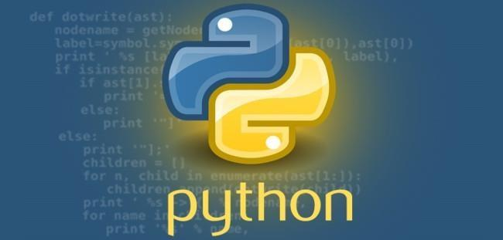
Hình STYLEREF 1 \s 1. SEQ Hình \* ARABIC \s 1 9 Ngôn ngữ lập trình Python

Ưu điểm và nhược điểm của Python?
- Ưu điểm của Python
Đơn giản: Là một ngôn ngữ có hình thức sáng sủa, cấu trúc rõ ràng, cú pháp ngắn gọn giúp người lập trình dễ dàng đọc và tìm hiểu.
Tốc độ xử lý khá nhanh, và được đánh giá nhanh hơn so với ngôn ngữ PHP. Với tốc độ xử lý cực nhanh, Python có thể tạo ra những chương trình từ những script siêu nhỏ tới những phần mềm cực lớn như Biender 3D.
Chất lượng: Thư viện có tiêu chuẩn cao, Python có khối cơ sở dữ liệu khá lớn nhằm cung cấp giao diện cho tất cả các CSDL thương mại.
Thuận tiện: Python được biên dịch và chạy trên tất cả các nền tảng lớn. Nó có trên tất cả các nền tảng hệ điều hành từ UNIX, MS – DOS, Mac OS, Windows và Linux và các OS khác thuộc họ Unix.
Tương thích mạnh mẽ với Unix, hardware, third-party software với số lượng thư viện khổng lồ (400 triệu người sử dụng)
Mở rộng: Với tính năng này, Python cho phép người lập trình có thể thêm hoặc tùy chỉnh các công cụ nhằm tối đa hiệu quả có thể đạt được trong công việc.
GUI Programming: Giúp cho việc thực hiện ảnh minh họa di động một cách tự nhiên và sống động hơn.
- Nhược điểm của Python
Tốc độ thực thi chậm: Python là một ngôn ngữ thông dịch, có nghĩa là nó hoạt động với trình thông dịch, không phải với trình biên dịch. Do đó, nó thực thi tương đối chậm hơn C, C ++, Java và nhiều ngôn ngữ khác.
Tiêu thụ bộ nhớ lớn: Các cấu trúc của Python đòi hỏi nhiều không gian bộ nhớ hơn. Ngôn ngữ này không thích hợp để sử dụng cho sự phát triển trong điều kiện bộ nhớ hạn chế.
Không thích hợp cho phát triển trò chơi và thiết bị di động: Python chủ yếu được sử dụng trong phát triển máy tính để bàn và web phía máy chủ. Nó không được coi là lý tưởng để phát triển ứng dụng di động và phát triển trò chơi do tiêu tốn nhiều bộ nhớ hơn và tốc độ xử lý chậm so với các ngôn ngữ lập trình khác.
Hạn chế của Nhà phát triển: Một khi nhà phát triển đã quen với sự dễ dàng và đơn giản của ngôn ngữ này, họ sẽ khó sử dụng các ngôn ngữ khác.
Phát hiện lỗi trong mã: Vì Python được thực thi thông qua trình thông dịch thay vì trình biên dịch, nên không thể phát hiện lỗi trong quá trình biên dịch và điều đó không tốt cho các nhà phát triển.
Quyền truy cập cơ sở dữ liệu: Python được coi là không an toàn cao và có nguy cơ bảo mật. Có một số hạn chế khi sử dụng Python để truy cập cơ sở dữ liệu. So với các công nghệ phổ biến khác như JDBC và ODBC, lớp truy cập cơ sở dữ liệu Python hơi kém phát triển và sơ khai.
Hạn chế thiết kế: Một trong những vấn đề quan trọng của Python là các hạn chế về thiết kế của nó.
Khó kiểm tra: Vì nó là một ngôn ngữ dựa trên trình thông dịch, rất khó để chạy các bài kiểm tra trên mã được viết bằng Python. Tất cả các lỗi chỉ xuất hiện trong thời gian chạy, điều này khiến việc kiểm tra các đoạn mã được viết bằng Python rất khó khăn.

Django Framework
Django là một framework mã nguồn mở được viết bằng ngôn ngữ Python, được thiết kế để hỗ trợ phát triển các ứng dụng web một cách nhanh chóng và hiệu quả. Ra mắt vào năm 2005 bởi Adrian Holovaty và Simon Willison, Django dựa trên nguyên tắc "Don't Repeat Yourself" (DRY), nhằm giảm thiểu sự lặp lại trong mã nguồn và tăng tính tái sử dụng. Framework này cung cấp một bộ công cụ tích hợp sẵn, cho phép lập trình viên tập trung vào phát triển ứng dụng thay vì xây dựng các chức năng cơ bản từ đầu.
Cơ chế hoạt động:
Django hoạt động theo mô hình MTV (Model-Template-View), một biến thể của MVC (Model-View-Controller):
- Model: Định nghĩa cấu trúc dữ liệu và tương tác với cơ sở dữ liệu thông qua ORM (Object-Relational Mapping), cho phép ánh xạ các đối tượng Python thành bảng cơ sở dữ liệu mà không cần viết câu lệnh SQL thủ công.
- Template: Xử lý giao diện người dùng, sử dụng hệ thống template động để tạo các trang HTML linh hoạt, hỗ trợ hiển thị dữ liệu từ Model.
- View: Quản lý logic nghiệp vụ, nhận yêu cầu từ người dùng, xử lý dữ liệu từ Model, và trả về phản hồi thông qua Template hoặc định dạng khác như JSON.
Đặc điểm chính:
- Tính tích hợp: Django cung cấp các thành phần như hệ thống định tuyến URL, quản lý phiên (session), và công cụ quản trị admin tự động, giúp đơn giản hóa quá trình phát triển.
- Khả năng mở rộng: Framework hỗ trợ phát triển từ ứng dụng nhỏ đến hệ thống lớn, với cơ chế mô-đun hóa qua các ứng dụng (app) độc lập.
- Hỗ trợ đa nền tảng: Django tương thích với nhiều cơ sở dữ liệu như MySQL, PostgreSQL, SQLite, và dễ dàng triển khai trên các máy chủ web.
Ứng dụng:
Django được sử dụng rộng rãi trong việc phát triển các trang web động, ứng dụng quản lý nội dung (CMS), và API RESTful. Các dự án nổi tiếng như Instagram và Pinterest đã tận dụng Django để xây dựng hệ thống hiệu suất cao. Với tính linh hoạt và bộ công cụ phong phú, Django là một lựa chọn phổ biến trong cộng đồng lập trình Python.

Tổng quan về hệ quản trị CSDL MySQL

Hệ quản trị CSDL MySQL là gì?
Hệ quản trị cơ sở dữ liệu MySQL (MySQL Database Management System - DBMS) là một hệ quản trị cơ sở dữ liệu mã nguồn mở, sử dụng ngôn ngữ truy vấn SQL (Structured Query Language) để quản lý và thao tác với dữ liệu trong các cơ sở dữ liệu. MySQL được sử dụng phổ biến để xây dựng các ứng dụng web, phần mềm quản lý dữ liệu, và nhiều hệ thống thông tin khác.

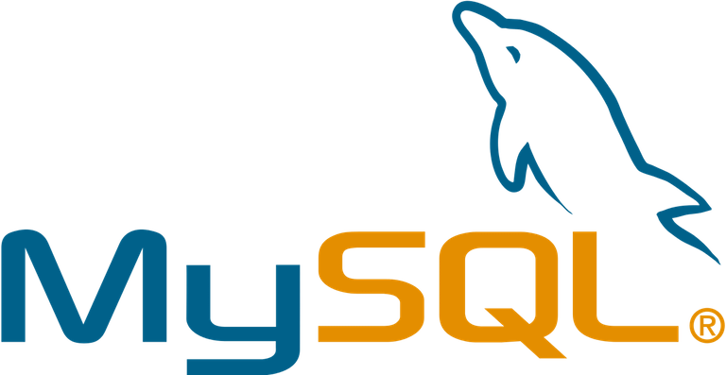

Hình 1.10 Hệ quản trị cơ sở dữ liệu MySQL

Đặc điểm của hệ quản trị CSDL MySQL
Hệ quản trị cơ sở dữ liệu SQL Server mang lại nhiều lợi ích nổi bật:
- Quản lý dữ liệu: MySQL cho phép người dùng tạo, sửa đổi, truy vấn và xóa dữ liệu trong các bảng của cơ sở dữ liệu.
- Hỗ trợ SQL: SQL là ngôn ngữ chính để truy vấn và quản lý dữ liệu trong MySQL, giúp người dùng thực hiện các phép toán như SELECT, INSERT, UPDATE, DELETE, và các thao tác phức tạp hơn.
- Hiệu suất cao: MySQL được tối ưu hóa cho các hệ thống yêu cầu tốc độ truy xuất dữ liệu nhanh và hiệu quả.
- Độ tin cậy: MySQL hỗ trợ các tính năng bảo mật và sao lưu dữ liệu, giúp đảm bảo tính toàn vẹn của dữ liệu trong trường hợp xảy ra sự cố.
- Mã nguồn mở: MySQL là phần mềm mã nguồn mở, nghĩa là người dùng có thể tự do sử dụng và điều chỉnh theo nhu cầu mà không cần phải trả phí bản quyền.

- Tính mở rộng: MySQL có khả năng mở rộng để phục vụ cho cả các ứng dụng nhỏ và lớn, từ các trang web nhỏ đến các ứng dụng doanh nghiệp lớn

Kết luận
Chương 1 đã trình bày một cách hệ thống các cơ sở lý thuyết nền tảng liên quan đến lĩnh vực bảo mật thông tin và mật mã học, với trọng tâm là các phương pháp bảo vệ dữ liệu trong quá trình truyền tải qua kênh công khai. Các khái niệm cốt lõi về an toàn thông tin, bao gồm tính bí mật, tính toàn vẹn và tính sẵn sàng, đã được phân tích nhằm làm rõ các mục tiêu và nguyên tắc cơ bản trong việc đảm bảo an ninh dữ liệu. Đồng thời, vai trò của mật mã học trong việc đối phó với các mối đe dọa ngày càng phức tạp đã được nhấn mạnh thông qua việc giới thiệu các thuật toán mã hóa tiêu biểu như AES, RSA và HMAC. Những thuật toán này không chỉ được mô tả chi tiết về cơ chế hoạt động mà còn được đánh giá qua các đặc điểm kỹ thuật và ứng dụng thực tiễn trong các hệ thống bảo mật hiện đại.
Bên cạnh đó, kỹ thuật mặt nạ dữ liệu (Data Masking) đã được nghiên cứu như một giải pháp hiệu quả trong việc bảo vệ thông tin nhạy cảm. Các loại hình mặt nạ dữ liệu, bao gồm mặt nạ dữ liệu tĩnh (SDM) và mặt nạ dữ liệu động (DDM), cùng với các kỹ thuật phổ biến như thay thế, xáo trộn và mã hóa, đã được phân tích để làm rõ tính ứng dụng và hiệu quả trong việc đáp ứng các yêu cầu bảo mật dữ liệu theo các tiêu chuẩn quốc tế như GDPR và HIPAA. Kỹ thuật này không chỉ giúp giảm thiểu nguy cơ rò rỉ thông tin mà còn đảm bảo tính toàn vẹn của dữ liệu trong các môi trường phi sản xuất.
Ngoài ra, chương này cũng đã cung cấp cái nhìn tổng quan về các công nghệ và công cụ được sử dụng trong nghiên cứu, bao gồm ngôn ngữ lập trình Python, framework Django và hệ quản trị cơ sở dữ liệu MySQL. Những công nghệ này được đánh giá là nền tảng quan trọng, hỗ trợ hiệu quả cho việc triển khai các giải pháp bảo mật trong thực tiễn. Tổng hợp các nội dung đã trình bày, Chương 1 đã đặt nền móng lý thuyết vững chắc, tạo cơ sở cho việc thiết kế và phát triển chương trình cụ thể trong Chương 2, nhằm áp dụng các thuật toán và kỹ thuật đã đề cập để xây dựng một hệ thống bảo vệ dữ liệu an toàn và hiệu quả trên kênh công khai.

Thiết kế và triển khai chương trình

Phân tích yêu cầu hệ thống
Chương này trình bày các yêu cầu cần thiết để phát triển chương trình Python nhằm đảm bảo bảo vệ dữ liệu khi truyền trên kênh công khai. Hệ thống được thiết kế để thực hiện mã hóa, xác thực và lưu trữ dữ liệu một cách an toàn và hiệu quả. Cụ thể:
- Yêu cầu chức năng:
  - Thực hiện mã hóa dữ liệu một cách an toàn bằng thuật toán AES-128 trong chế độ CBC, kết hợp với lớp CustomFernet để tạo ra các token bảo mật, bao gồm xác thực tính toàn vẹn và nguồn gốc thông qua HMAC-SHA256 cùng việc thêm timestamp.
  - Đảm bảo trao đổi khóa an toàn trên kênh công khai bằng thuật toán RSA-1024 kết hợp với đệm OAEP, nhằm mã hóa khóa AES trước khi truyền tải.
  - Xác minh tính toàn vẹn và nguồn gốc dữ liệu thông qua HMAC-SHA256, ngăn chặn các cuộc tấn công như giả mạo hoặc sửa đổi dữ liệu.
  - Lưu trữ và truy xuất dữ liệu đã mã hóa, bao gồm token hoặc khóa, trong hệ quản trị cơ sở dữ liệu MySQL, cung cấp giải pháp quản lý dữ liệu an toàn và hiệu quả.
- Yêu cầu phi chức năng:
  - Đạt mức độ bảo mật cao, chống lại các mối đe dọa như tấn công trung gian (man-in-the-middle), phân tích mẫu, hoặc giả mạo dữ liệu.
  - Đảm bảo hiệu suất ổn định, phù hợp cho các ứng dụng truyền dữ liệu thời gian thực.
  - Duy trì tính linh hoạt và khả năng mở rộng, cho phép tích hợp thêm các thuật toán hoặc công nghệ mới trong tương lai.
Các yêu cầu trên được xây dựng dựa trên nhu cầu bảo mật thực tế khi truyền dữ liệu qua kênh công khai, nhằm giảm thiểu rủi ro lộ thông tin và đảm bảo tính bảo mật, toàn vẹn cho hệ thống.

Thiết kế hệ thống
Hệ thống được thiết kế để bảo vệ dữ liệu thông qua hai mục tiêu chính: mã hóa dữ liệu trước khi lưu vào cơ sở dữ liệu và mã hóa dữ liệu trước khi truyền qua kênh công khai. Kiến trúc tổng thể tích hợp ba thành phần: CustomFernet, RSA-1024 với OAEP, và MySQL, phối hợp để đảm bảo dữ liệu được xử lý an toàn trong cả hai giai đoạn lưu trữ và truyền tải.

Kiến trúc tổng quan
Hệ thống bao gồm các mô-đun chính: CustomFernet thực hiện mã hóa dữ liệu đầu vào để tạo token bảo mật trước khi lưu trữ, RSA-1024 với OAEP mã hóa khóa để đảm bảo an toàn khi truyền qua kênh công khai, và MySQL quản lý dữ liệu đã mã hóa. Thiết kế này chia quá trình bảo vệ thành hai phần: mã hóa dữ liệu nhằm bảo vệ trong cơ sở dữ liệu, và mã hóa khóa nhằm bảo vệ trong quá trình truyền tải. Sự phối hợp giữa các thành phần cho phép hệ thống vừa lưu trữ dữ liệu an toàn, vừa hỗ trợ trao đổi thông tin qua mạng không an toàn.

Luồng hoạt động
Quá trình xử lý dữ liệu được tổ chức thành hai giai đoạn riêng biệt:
- Mã hóa trước khi lưu trữ: Dữ liệu đầu vào được đưa vào CustomFernet, sử dụng AES-128 trong chế độ CBC để mã hóa, kết hợp HMAC-SHA256 để xác thực tính toàn vẹn và thêm timestamp để ghi nhận thời điểm xử lý. Kết quả là một token base64, được lưu trực tiếp vào MySQL để đảm bảo dữ liệu trong cơ sở dữ liệu luôn ở trạng thái mã hóa.
- Mã hóa trước khi truyền: Khi cần truyền dữ liệu qua kênh công khai, token được truy xuất từ MySQL, và khóa AES (32 byte, gồm 16 byte cho AES và 16 byte cho HMAC) được mã hóa bằng RSA-1024 với đệm OAEP, sử dụng khóa công khai để truyền an toàn. Người nhận sử dụng khóa bí mật để giải mã khóa AES, sau đó giải token để lấy dữ liệu gốc.

Vai trò của các thành phần
- CustomFernet: Đảm nhận mã hóa dữ liệu bằng AES-128 CBC với vector khởi tạo (IV) ngẫu nhiên, xác thực bằng HMAC-SHA256, và định dạng thành token base64, nhằm bảo vệ dữ liệu trước khi lưu vào cơ sở dữ liệu. Thành phần này tạo ra một lớp bảo vệ ban đầu, độc lập với quá trình truyền tải.
- RSA-1024 với OAEP: Mã hóa khóa AES bằng thuật toán bất đối xứng với đệm OAEP, sử dụng cặp khóa 1024-bit để đảm bảo khóa được truyền qua kênh công khai mà không bị lộ, hỗ trợ giai đoạn truyền dữ liệu an toàn.
- MySQL: Lưu trữ token đã mã hóa từ CustomFernet trong các bảng dữ liệu, giữ vai trò trung gian giữa giai đoạn mã hóa để lưu trữ và giai đoạn truy xuất để truyền tải, đảm bảo dữ liệu luôn ở trạng thái bảo mật.
Thiết kế hệ thống này cung cấp một giải pháp toàn diện, bảo vệ dữ liệu ở cả giai đoạn lưu trữ trong cơ sở dữ liệu và truyền tải qua kênh công khai, tận dụng hiệu quả các cơ chế mã hóa đối xứng và bất đối xứng.

Triển khai các thành phần chính

Triển khai AES-128 và CustomFernet
Thành phần CustomFernet được phát triển để mã hóa và xác thực dữ liệu, tích hợp AES-128 trong chế độ CBC làm lõi mã hóa, kết hợp với HMAC-SHA256 để xác thực tính toàn vẹn. Quá trình triển khai bao gồm các bước cụ thể như sau:
- Khởi tạo khóa: Một khóa bí mật 32 byte được tạo ra, trong đó 16 byte đầu tiên được phân bổ cho AES-128 để mã hóa dữ liệu, và 16 byte còn lại dành cho HMAC-SHA256 để tạo chữ ký xác thực. Khóa này được sinh ngẫu nhiên để đảm bảo tính bảo mật cao.
- Mã hóa dữ liệu (encrypt):
  - Tạo IV: Vector khởi tạo (IV) 16 byte được sinh ngẫu nhiên, đảm bảo mỗi lần mã hóa cho ra kết quả khác nhau, ngay cả với cùng dữ liệu đầu vào.
  - Padding dữ liệu: Dữ liệu đầu vào được thêm đệm theo chuẩn PKCS7, tính số byte cần thêm dựa trên độ dài dữ liệu để đảm bảo tổng độ dài là bội số của 16 byte (kích thước khối AES). Ví dụ, nếu dữ liệu dài 10 byte, 6 byte đệm sẽ được thêm, mỗi byte có giá trị 6.
  - Mã hóa AES-CBC: Dữ liệu được mã hóa trong chế độ CBC, với IV được XOR với khối đầu tiên, sau đó từng khối 16 byte được mã hóa bằng AES-128, sử dụng kết quả của khối trước để XOR với khối tiếp theo trước khi mã hóa, dựa trên khóa AES 16 byte đã khởi tạo.
  - Thêm timestamp: Thời gian mã hóa được lấy dưới dạng số nguyên, chuyển thành 8 byte dạng big-endian, và nối vào dữ liệu mã hóa để hỗ trợ kiểm tra thời gian hợp lệ khi giải mã.
  - Tính HMAC: Dữ liệu bao gồm timestamp, IV, và ciphertext được nối lại, sau đó dùng khóa HMAC 16 byte để tính chữ ký HMAC-SHA256, đảm bảo tính toàn vẹn và nguồn gốc của dữ liệu trong quá trình truyền.
  - Định dạng base64: Toàn bộ dữ liệu (timestamp + IV + ciphertext + HMAC) được mã hóa thành chuỗi base64, tạo ra token bảo mật dễ truyền tải qua kênh công khai.
- Giải mã dữ liệu (decrypt):
  - Giải base64: Token được giải mã từ base64 để lấy dữ liệu thô.
  - Tách thành phần: Dữ liệu được chia thành timestamp (8 byte), IV (16 byte), ciphertext, và HMAC (32 byte, độ dài của SHA-256).
  - Kiểm tra HMAC: Tính lại HMAC từ timestamp, IV, ciphertext với khóa HMAC, so sánh với HMAC trong token để xác minh tính toàn vẹn; nếu không khớp, quá trình dừng lại để tránh dữ liệu giả mạo.
  - Giải mã AES-CBC: Dùng IV và khóa AES để giải mã ciphertext, đảo ngược quy trình CBC, sau đó gỡ đệm PKCS7 để khôi phục dữ liệu gốc.
Thành phần này tạo ra một hệ thống mã hóa toàn diện, kết hợp mã hóa đối xứng, xác thực, và định dạng dữ liệu, cung cấp token bảo mật cho việc truyền tải.

Triển khai RSA với OAEP
RSA-1024 với OAEP được triển khai để mã hóa khóa AES, đảm bảo trao đổi an toàn qua kênh công khai. Quá trình này bao gồm các bước chi tiết:
- Sinh cặp khóa RSA:
  - Tạo hai số nguyên tố ngẫu nhiên p và q (mỗi số 512 bit), tính n = p * q (modulus 1024 bit) và hàm Euler φ(n) = (p-1)(q-1).
  - Chọn số mũ công khai e = 65537 (giá trị phổ biến do tính hiệu quả), sau đó tính số mũ bí mật d bằng cách giải phương trình e * d ≡ 1 (mod φ(n)) thông qua thuật toán Euclid mở rộng.
  - Kết quả là cặp khóa: khóa công khai (e, n) và khóa bí mật (d, n).
- Mã hóa khóa AES:
  - Khóa AES 16 byte được đệm bằng OAEP, bao gồm: tạo seed ngẫu nhiên 32 byte, tính hash SHA-256 của nhãn rỗng (l_hash), tạo mask bằng hàm băm và XOR để che giấu dữ liệu, sau đó kết hợp thành thông điệp đệm dài 128 byte (1024 bit).
  - Thông điệp đệm được chuyển thành số nguyên, sau đó mã hóa bằng công thức c = m^e mod n với khóa công khai, sử dụng phép toán mô-đun nhanh để xử lý số lớn.
- Giải mã khóa AES:
  - Ciphertext được giải mã bằng m = c^d mod n với khóa bí mật, sử dụng thuật toán bình phương nhân lặp để tối ưu hiệu suất.
  - Thông điệp đệm được gỡ OAEP bằng cách tách seed và dữ liệu, tính lại mask để khôi phục khóa AES gốc.
Thành phần này đảm bảo khóa AES được bảo vệ khi truyền qua kênh công khai, chỉ có người nhận hợp lệ mới truy cập được.

Tích hợp MySQL
MySQL được tích hợp để lưu trữ token từ CustomFernet và khóa mã hóa từ RSA, cung cấp giải pháp quản lý dữ liệu an toàn. Quá trình triển khai sử dụng thư viện hỗ trợ kết nối với các bước cụ thể:
- Thiết lập cơ sở dữ liệu:
  - Kết nối đến MySQL với thông tin cấu hình: host="localhost", user="root", password (tùy cấu hình), và database="secure_db".
  - Tạo bảng encrypted_data với cấu trúc: id (INT, tự tăng, khóa chính), token (VARCHAR hoặc TEXT để lưu chuỗi base64), và encrypted_key (BLOB để lưu khóa mã hóa RSA).
- Lưu trữ dữ liệu:
  - Token (chuỗi base64) và khóa mã hóa (byte) được lưu bằng câu lệnh INSERT INTO encrypted_data (token, encrypted_key) VALUES (%s, %s). Dữ liệu được truyền qua tham số để ngăn chặn tấn công SQL injection, sau đó xác nhận giao dịch để lưu vĩnh viễn.
- Truy xuất dữ liệu:
  - Dùng câu lệnh SELECT token, encrypted_key FROM encrypted_data WHERE id = %s để lấy token và khóa mã hóa dựa trên id. Kết quả được trả về dưới dạng tuple, sau đó sử dụng trong quá trình giải mã: khóa mã hóa được giải bằng RSA, rồi token được giải để khôi phục dữ liệu.
- Quản lý kết nối: Kết nối được đóng sau mỗi thao tác để tránh rò rỉ tài nguyên, đảm bảo hiệu suất hệ thống.
Thành phần này đảm bảo dữ liệu mã hóa được lưu trữ và truy xuất hiệu quả, hỗ trợ quá trình mã hóa và giải mã trong hệ thống.

Lưu đồ thuật toán

Lưu đồ mã hóa thông tin lưu vào database
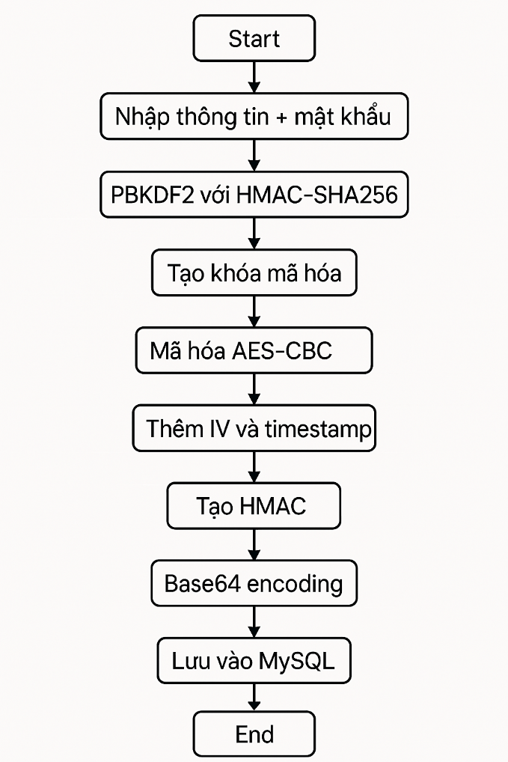
Hình 2.1 Lưu đồ mã hóa thông tin lưu vào trong database

Lưu đồ mã hóa tin nhắn chat
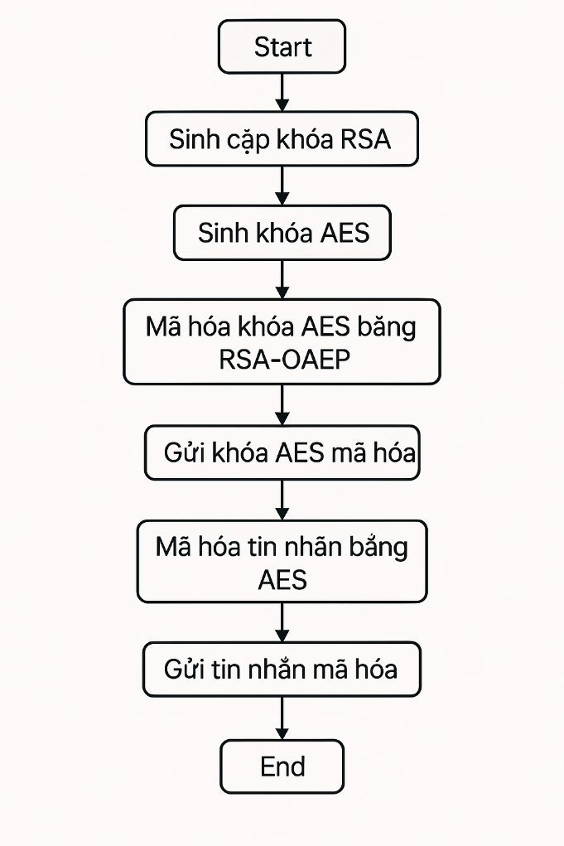
Hình 2.2 Lưu đồ mã hóa tin nhắn chat

Lưu đồ xác thực người dùng
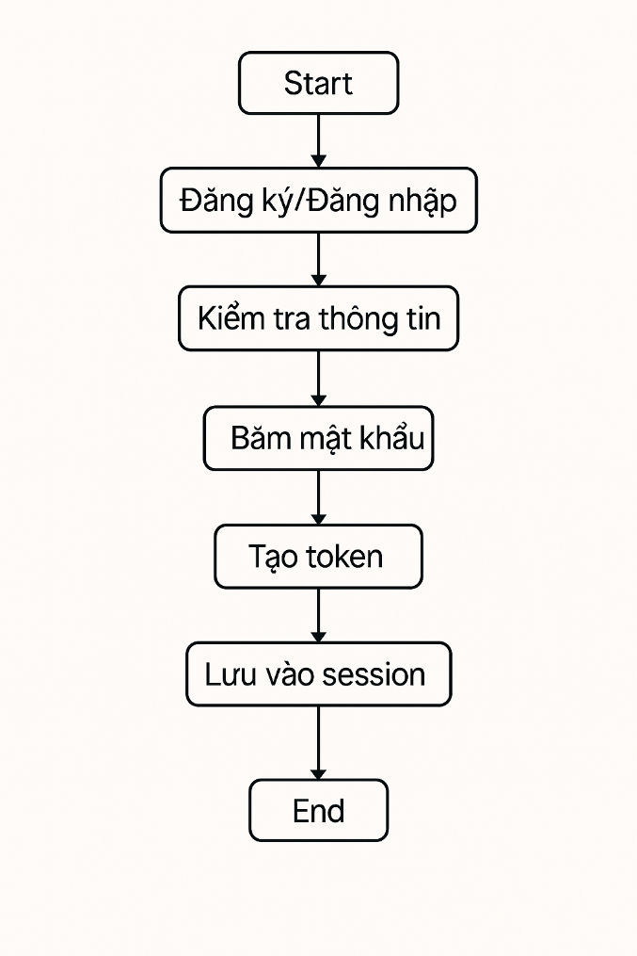
Hình 2.3 Lưu đồ xác nhận người dùng

Mã nguồn minh họa

Mã hóa thông tin lưu vào database
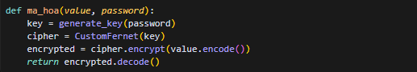
Hình 2.4 Hàm mã hóa thông tin

Mã hóa tin nhắn chat
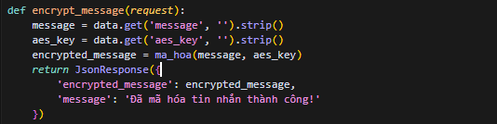
Hình 2.5 Hàm mã hóa tin nhắn

Xác thực người dùng
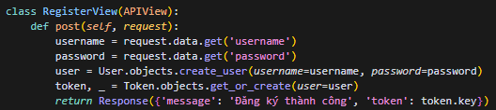
Hình 2.6 Hàm xác thực người dùng

Kết luận
Chương 2 đã tập trung trình bày quá trình phân tích, thiết kế và triển khai hệ thống bảo vệ dữ liệu khi truyền trên kênh công khai, dựa trên các cơ sở lý thuyết đã được đề cập trong Chương 1. Trước hết, các yêu cầu chức năng và phi chức năng của hệ thống đã được xác định một cách rõ ràng, bao gồm việc thực hiện mã hóa dữ liệu bằng thuật toán AES-128 trong chế độ CBC, kết hợp với lớp CustomFernet để tạo token bảo mật, trao đổi khóa an toàn qua RSA-1024 với đệm OAEP, xác thực tính toàn vẹn thông qua HMAC-SHA256, và lưu trữ dữ liệu mã hóa trong hệ quản trị cơ sở dữ liệu MySQL. Những yêu cầu này đã định hướng cho việc xây dựng một hệ thống đáp ứng được các tiêu chí về bảo mật, hiệu suất và khả năng mở rộng.
Tiếp theo, kiến trúc hệ thống đã được thiết kế với sự tích hợp chặt chẽ giữa các thành phần chính: CustomFernet đảm nhiệm mã hóa và xác thực dữ liệu, RSA-1024 với OAEP hỗ trợ trao đổi khóa an toàn, và MySQL quản lý dữ liệu mã hóa. Quá trình xử lý dữ liệu được chia thành hai giai đoạn chính là mã hóa trước khi lưu trữ và mã hóa trước khi truyền, với các luồng hoạt động được minh họa rõ ràng thông qua các lưu đồ thuật toán. Việc triển khai các thành phần đã được thực hiện chi tiết, từ việc phát triển CustomFernet với AES-128 và HMAC-SHA256, đến tích hợp RSA-1024 với OAEP để mã hóa khóa, và sử dụng MySQL để lưu trữ và truy xuất dữ liệu một cách an toàn. Các đoạn mã nguồn minh họa cũng đã được cung cấp để làm rõ cách thức hoạt động của các hàm mã hóa, xác thực và quản lý dữ liệu.
Kết quả của quá trình thiết kế và triển khai cho thấy hệ thống đã được xây dựng một cách có hệ thống, đáp ứng đầy đủ các yêu cầu đề ra về mặt bảo mật và tính năng. Hệ thống không chỉ đảm bảo dữ liệu được bảo vệ trong cả hai giai đoạn lưu trữ và truyền tải, mà còn cung cấp khả năng xác thực tính toàn vẹn và nguồn gốc dữ liệu, từ đó giảm thiểu nguy cơ bị tấn công hoặc rò rỉ thông tin. Những kết quả này tạo tiền đề cho việc thực nghiệm và đánh giá hiệu quả của hệ thống trong Chương 3, nhằm kiểm chứng tính khả thi và hiệu suất của giải pháp trong các điều kiện thực tế.

Thực nghiệm và đánh giá

Thực nghiệm hệ thống

Môi trường thực nghiệm
- Hệ điều hành: Windows 10
- Database: MySQL
- Framework: Django
- Ngôn ngữ: Python 3.x
- Các mã hoá bảo mật sử dụng: RSA, AES, HMAC-SHA256, PBKDF2

Các chức năng thực nghiệm
a) Mã hóa thông tin:
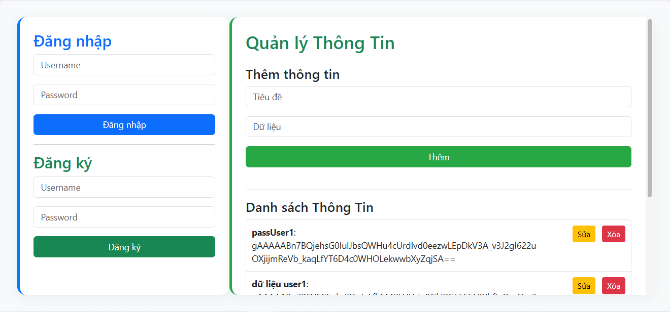
Hình 3.1 Dữ liệu đã bị mã hoá

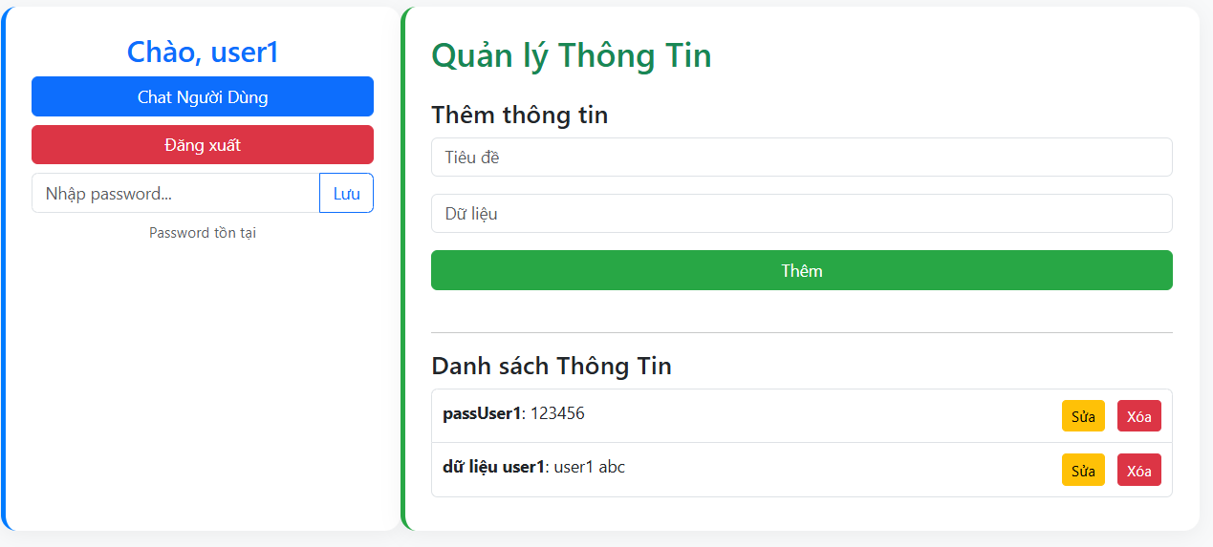
Hình 3.2 Dữ liệu được giải mã khi đăng nhập

- Sử dụng PBKDF2 với HMAC-SHA256 để tạo khóa từ mật khẩu
- Mã hóa dữ liệu bằng AES-CBC
- Thêm IV và timestamp để tăng tính bảo mật
- Tạo HMAC để xác thực tính toàn vẹn
- Lưu vào MySQL database
b) Mã hóa tin nhắn chat:
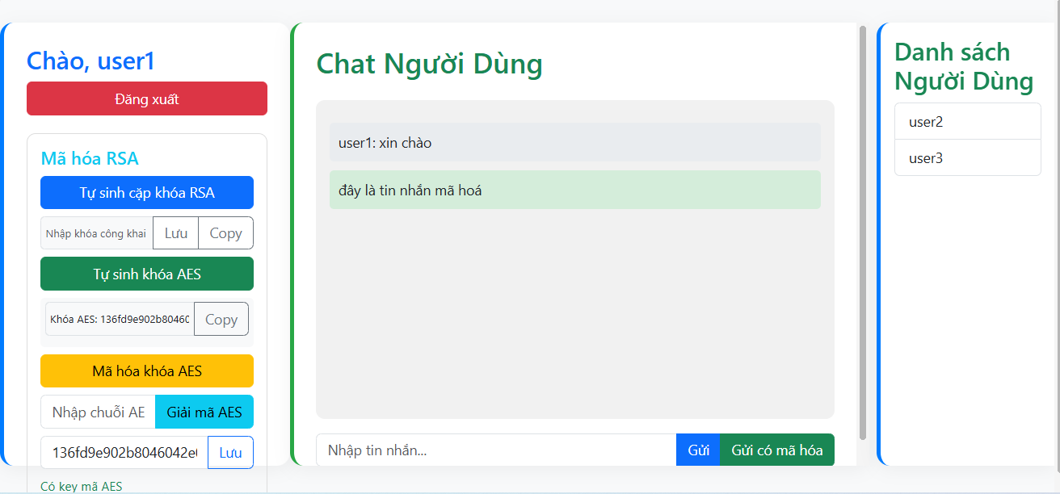
Hình 3.3 Mã hoá tin nhắn trước khi gửi

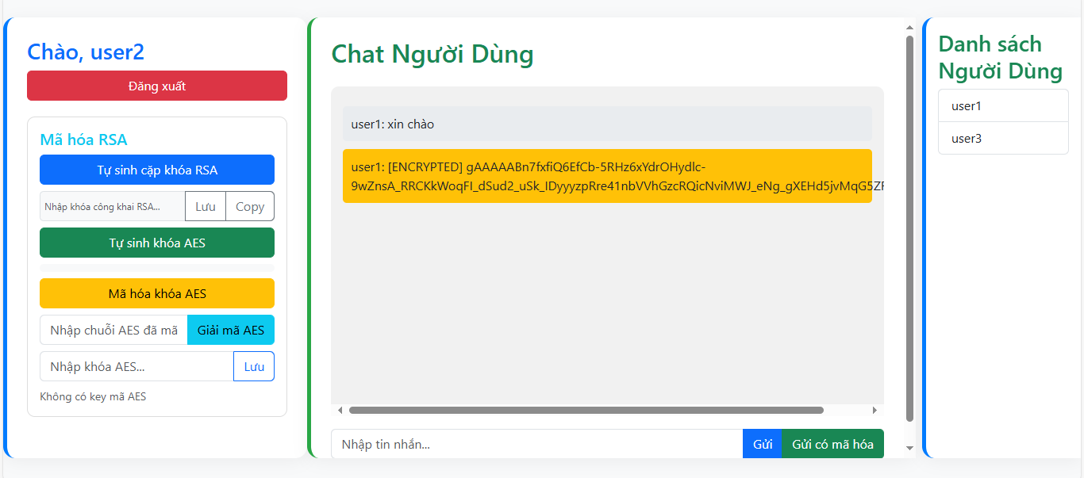
Hình 3.4 Người nhận không có key AES

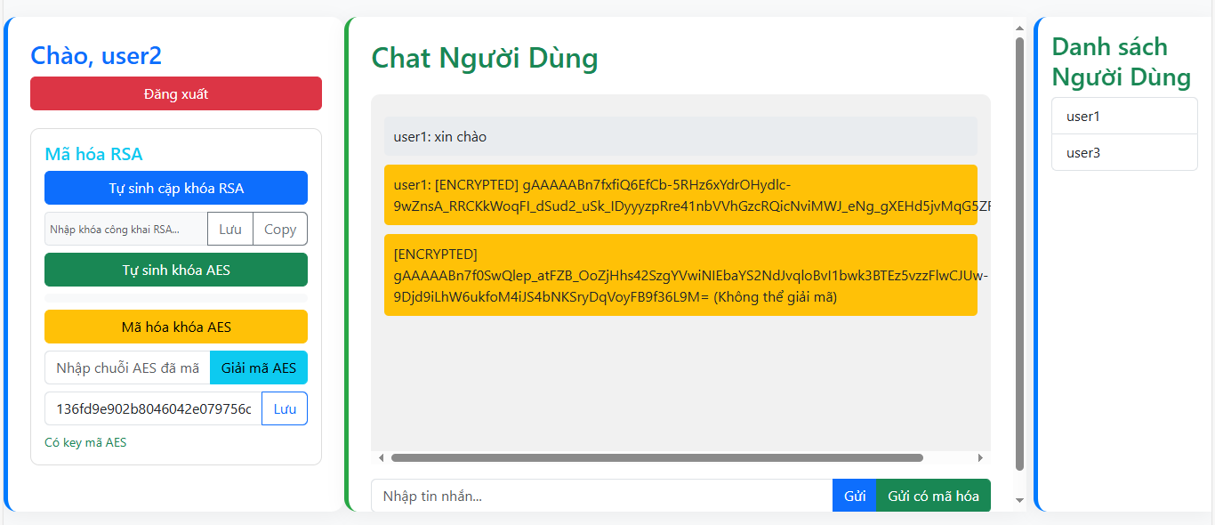
Hình 3.5 Người nhận có key nhưng không chính xác

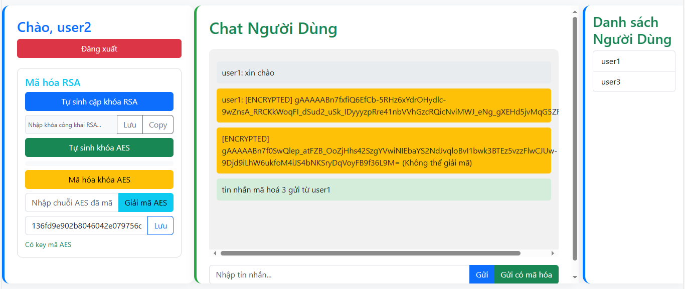
Hình 3.6 Người nhận có chính xác key, tin nhắn được giải mã

- Sinh cặp khóa RSA 1024-bit
- Sinh khóa AES ngẫu nhiên
- Mã hóa khóa AES bằng RSA-OAEP
- Mã hóa tin nhắn bằng AES
- Trao đổi khóa an toàn
c) Xác thực người dùng:
- Băm mật khẩu với thuật toán bảo mật
- Tạo token xác thực
- Phân quyền người dùng
- Quản lý phiên đăng nhập

Kết quả thực nghiệm
- Hệ thống hoạt động ổn định
- Thời gian phản hồi nhanh
- Bảo mật thông tin hiệu quả
- Giao diện thân thiện với người dùng

Đánh giá hệ thống

Ưu điểm
- Sử dụng các thuật toán mã hóa mạnh (RSA, AES, HMAC-SHA256)
- Tích hợp PBKDF2 để tăng độ bảo mật của mật khẩu
- Hỗ trợ mã hóa end-to-end cho tin nhắn chat
- Xác thực người dùng chặt chẽ
- Giao diện trực quan, dễ sử dụng

Nhược điểm
- Cần cải thiện hiệu suất khi xử lý lượng lớn dữ liệu
- Có thể bổ sung thêm các phương thức mã hóa
- Cần tối ưu hóa việc lưu trữ token
- Có thể thêm tính năng backup dữ liệu

Kết luận
Chương 3 đã tập trung vào việc thực nghiệm và đánh giá hệ thống bảo vệ dữ liệu khi truyền trên kênh công khai, được xây dựng dựa trên các thiết kế và triển khai đã trình bày trong Chương 2. Quá trình thực nghiệm được tiến hành trong môi trường cụ thể với hệ điều hành Windows 10, sử dụng hệ quản trị cơ sở dữ liệu MySQL, framework Django và ngôn ngữ lập trình Python 3.x, cùng với các thuật toán mã hóa bảo mật như AES, RSA, HMAC-SHA256 và PBKDF2. Các chức năng chính của hệ thống, bao gồm mã hóa thông tin, mã hóa tin nhắn chat và xác thực người dùng, đã được kiểm chứng thông qua các kịch bản thực tế, với kết quả được minh họa rõ ràng qua các hình ảnh giao diện và luồng xử lý.
Kết quả thực nghiệm cho thấy hệ thống hoạt động ổn định, với thời gian phản hồi nhanh và khả năng bảo mật thông tin hiệu quả. Cụ thể, chức năng mã hóa thông tin đã được triển khai thành công bằng cách sử dụng AES-CBC kết hợp với PBKDF2 và HMAC-SHA256, đảm bảo dữ liệu được bảo vệ an toàn trong cơ sở dữ liệu MySQL. Chức năng mã hóa tin nhắn chat đã chứng minh khả năng mã hóa end-to-end, với việc trao đổi khóa an toàn thông qua RSA-1024 với OAEP, đảm bảo chỉ người nhận có khóa chính xác mới có thể giải mã tin nhắn. Ngoài ra, chức năng xác thực người dùng được thực hiện chặt chẽ thông qua việc băm mật khẩu, tạo token xác thực và quản lý phiên đăng nhập, góp phần tăng cường bảo mật cho hệ thống.
Việc đánh giá hệ thống đã chỉ ra các ưu điểm nổi bật, bao gồm việc sử dụng các thuật toán mã hóa mạnh, tích hợp PBKDF2 để tăng độ bảo mật cho mật khẩu, hỗ trợ mã hóa end-to-end cho tin nhắn chat, và cung cấp giao diện trực quan, thân thiện với người dùng. Tuy nhiên, hệ thống vẫn tồn tại một số hạn chế cần khắc phục, như hiệu suất xử lý khi làm việc với lượng dữ liệu lớn, nhu cầu tối ưu hóa việc lưu trữ token, và khả năng bổ sung các phương thức mã hóa hoặc tính năng sao lưu dữ liệu để tăng tính toàn diện.

TÀI LIỆU THAM KHẢO
[1].TS.Nguyễn Đào Trường. Slide bài giảng An toàn và bảo mật thông tin.
[2].https://quantrimang.com/cong-nghe/he-thong-mat-ma-phan-3-tinh-toan-ven-va-tinh-xac-thuc-190641
[3]. https://quantrimang.com/cong-nghe/aes-advanced-encryption-standard-la-gi-159487

[4].https://fr.slideshare.net/slideshow/hexatier-mysql-rolebased-security-data-masking/65862462
[5]. https://www.datasunrise.com/knowledge-center/data-masking-in-mysql/

Phụ Lục
Source code và tài liệu được lưu trữ tại:
https://github.com/nghiaugust/ATBM

